Прочти сам,
расскажи другу

№12 от 01.12.23 г.
Патриоты России
Ежемесячный боевой листок отряда «Память сердца» МАОУ лицей №34 города Тюмени
Посвящается Дню Неизвестного Солдата

Эта память, верьте, люди, всей Земле нужна.
29 октября 2014 года Президент РФ Владимир Путин подписал закон об установлении в России 3 декабря новой памятной даты – Дня Неизвестного Солдата. 3 декабря 1966 года, в ознаменование 25-й годовщины разгрома немецких войск под Москвой, прах Неизвестного Солдата был перенесен из братской могилы советских воинов, расположенной на 41-м километре Ленинградского шоссе, и торжественно захоронен в Александровском саду у стен Кремля. На месте захоронения 8 мая 1967 года был открыт мемориальный архитектурный ансамбль «Могила Неизвестного Солдата» и зажжен Вечный огонь.

Знаешь ли ты?
1. Если открыть любую изданную в нашей стране «Книгу Памяти», то напротив фамилий огромного числа советских солдат, не вернувшихся с Великой Отечественной войны, написано – «пропал без вести». Эти бойцы и командиры Красной Армии так и остались лежать там, где их настигла смерть: в обвалившийся блиндажах, в засыпанных окопах или воронках, а порой под открытым небом. В полях, лесах, болотах России до сих пор лежат безызвестные останки воинов, погибших на той войне. Сейчас очень немногим войнам, чьи останки находят поисковики, удаётся вернуть имена. Остальные так и остаются «неизвестными солдатами» той далекой и страшной войны.
Знаешь ли ты?
2. По данным Книги Памяти Тюменской Области с территории Тюменской области было призвано в ряды Красной армии около 250000 человек. С полей боев Великой Отечественной войны не вернулось 103 246 жителей Тюменской области. Из них:74115 погибли в бою, 20256-пропали без вести,8481-умерли от ран, 394-погобли в плену.
Знаешь ли ты?
3. Согласно карточке учета погибших воинов в город Тюмень не вернулись с войны – 5175 человек. Из них: погибли в ходе боевых действий – 2745, пропали без вести – 1930, умерли от ран и болезней – 477, погибли в плену 27

Возвращаем имена из небытия.
Фадеев Иван Фадеевич
Спустя 81 год Фадеев Иван Фадеевич вернется на малую Родину — в Дедовичский район Псковской области. С отданием воинских почестей Иван Фадеевич захоронен в п. Дедовичи 21 августа в 11:00 на Холме Партизанской Славы.
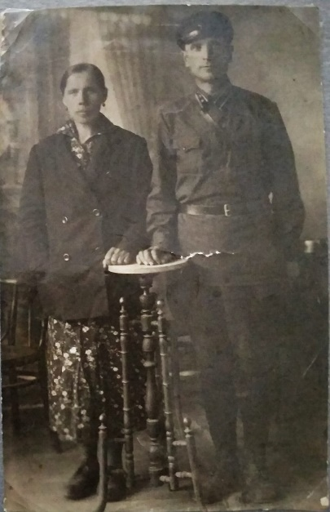
На информацию в социальных сетях о поиске родственников Фадеева И.Ф. откликнулась дочь его среднего сына Алексея, то есть внучка партизана — Нина Демидова. А также правнучка партизана Елена Черний, эта родовая ветвь идет со стороны его дочери Фадеевой (Черний) Любовь Ивановны.
Фадеев Иван — уроженец деревни Кустово Дедовичского района Псковской области, работал председателем Кустовского сельского совета, с 1932 по 1934 гг. — председателем Юфимского сельского совета Дедовичского района. Три года до начала Советско-Финской войны был в должности инспектора по заготовкам Дедовичского района. Затем — финский фронт.
Почти с самого начала Великой Отечественной войны, с июля 1941 года, Иван Фадеевич — командир взвода партизанского отряда 2-ой партизанской бригады Ленинградской области.
«Воспитывая в бойцах ненависть к врагу, обучая их военному искусству и изучению оружия, товарищ Фадеев воспитал в своем взводе таких бойцов, как Харченко Михаил Семенович, которому присвоено звание Героя Советского Союза», — написано в наградном листе Ивана Фадеевича.
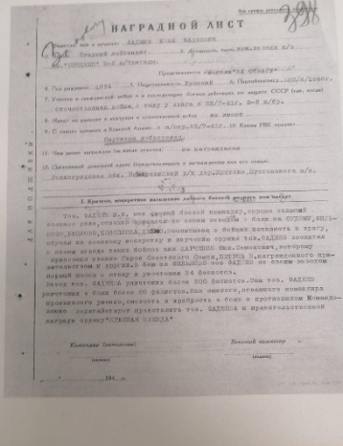 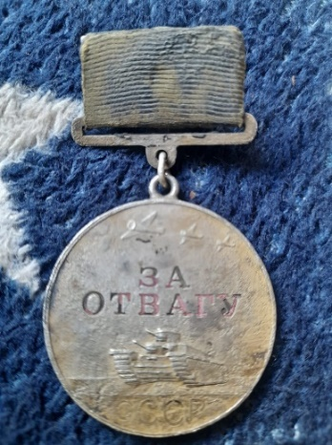 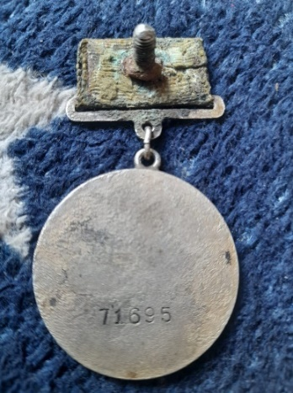
Дома его ждала семья: жена Мария Александровна и дети Николай, Алексей, Александр, Виктор. Дочь Люба уже была на фронте. Изредка Фадееву удавалось отправить письмо своей семье
Сайфутдинов Гарей Аглямович
29 апреля в лесу в районе д. Кобылкино – Великое Село найден боец с медальоном Сайфутдинов Гарей Аглямович. Родственники найдены в Республике Башкортостан.
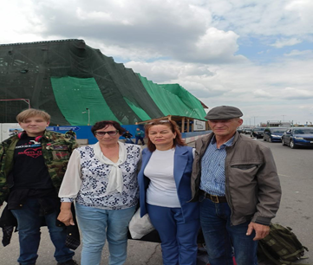
Из семейного архива Галимовых
Сайфудинов Гарей Аглямович родился в 1913 г. в д. Таукай-Гайны Маякинского района Башкирии. До войны работал учителем начальных классов в д. Зильдярово. Здесь встретил будущую жену – Амину, красавицу-девушку, которой было 18 лет. В 1939 г. в семье родилась дочь Рима, в 1941 – дочь Ляля. Гарей Аглямович служил в 446 СП, 397 СД.
Семья получила письмо, где он написал для дочерей свое стихотворение. Погиб 01.10.1942 г., похоронен в лесу с. Великое Село.
Над выпуском работала
Хачатрян Дианна, руководитель пресс-центра «Память сердца»
Тираж: 50 экземпляров

